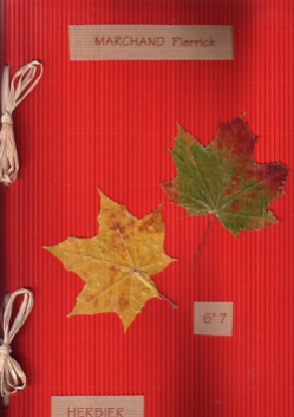
Herbier

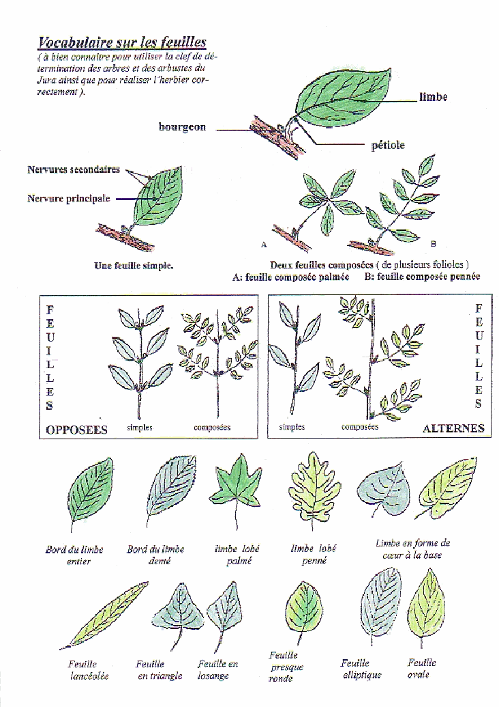

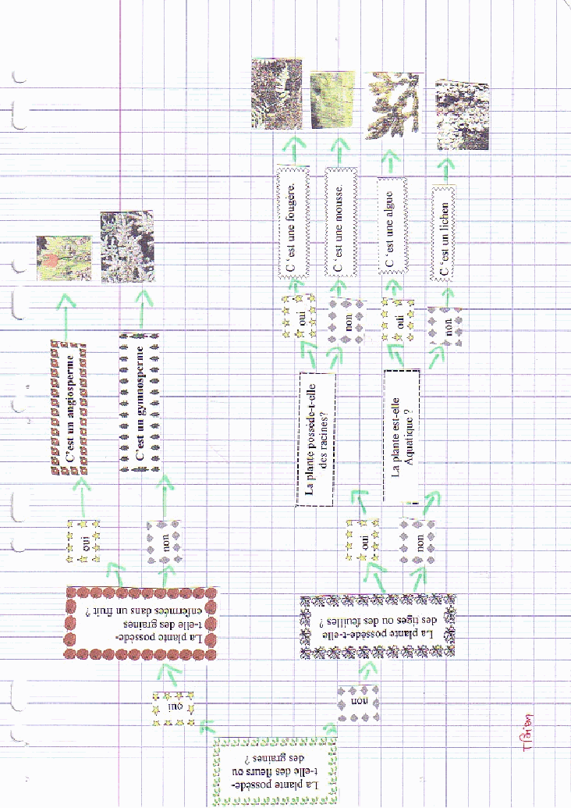
Comment classer les végétaux ?

Sommaire

1– Plantes à fleurs:
Elles se reproduisent pas des graines.

1-1: Les Angiospermes : les graines sont enfermées dans un fruit.

La violette des bois

La primevère élevée

Le myosotis des champs

Le noisetier

Le hêtre

Le marronnier

Le frêne

1-2: les Gymnospermes: les graines se trouvent entre les écailles d’un cône

Le sapin

L’épicéa

2– Les plantes sans fleurs:
Elles se reproduisent par des spores.

Des fougères

Des mousses

La violette des bois
Viola sylvestris

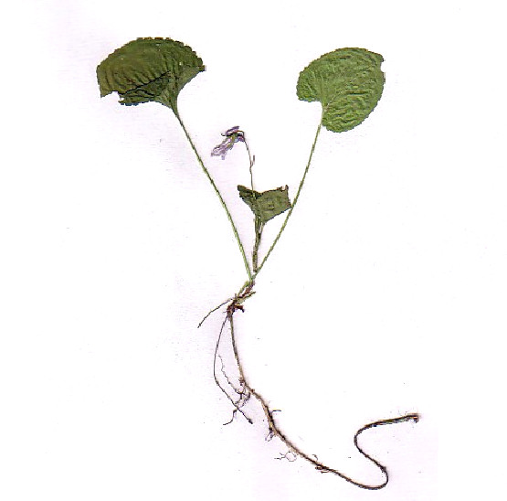
La violette des bois est une petite fleur de couleur bleue formée de 5 pétales. Le pétale inférieur se prolonge comme un éperon ( cornet très fin ) dans lequel est contenu le nectar.
Le transport du pollen ( pollinisation ) se fait par les abeilles. C’est pourquoi on dit que c’est une plante entomophile. Les fourmis dispersent les graines.
5 sépales verts entourent les pétales, les cinq étamines de couleur orangée sont plus basses que le pistil.
Les racines sont nombreuses.
La violette des bois fleurit en mars et avril. Elle mesure 5 à 15 cm de hauteur.
Elle est inodore contrairement à une autre espèce: la violette odorante ( viola odorata )

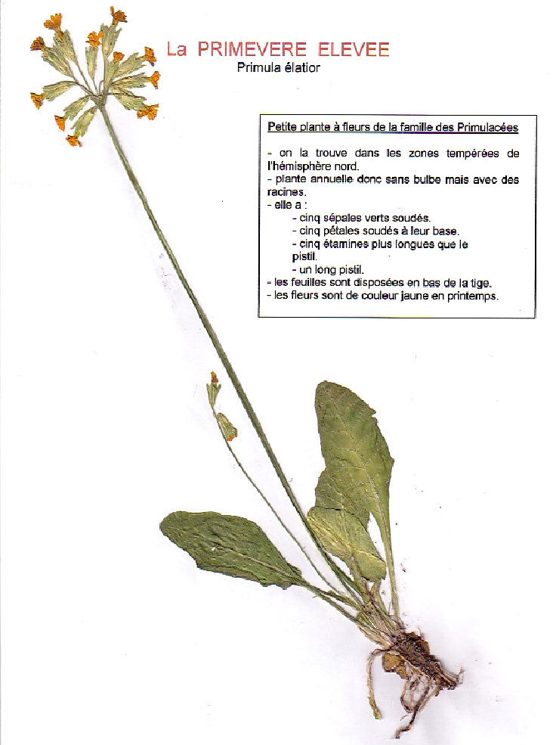
La primevère officinale
Primula Veris

C’est une petite plante à fleurs de la famille des Primulacées.
On la trouve dans les zones tempérées.
C’est une plante annuelle donc sans bulbe mais avec des racines.
La fleur comprend:
5 sépales verts soudés
5 pétales soudés à leur base d’un jaune d’or avec une petite tache orangé au milieu de chacun.
5 étamines plus hautes que le pistil
Un pistil court.
Les feuilles sont disposées en bas de la tige.
Comme son nom le laisse supposer, cette primevère était utilisée jadis pour soigner diverses affections (toux, migraines, rhumatismes…)

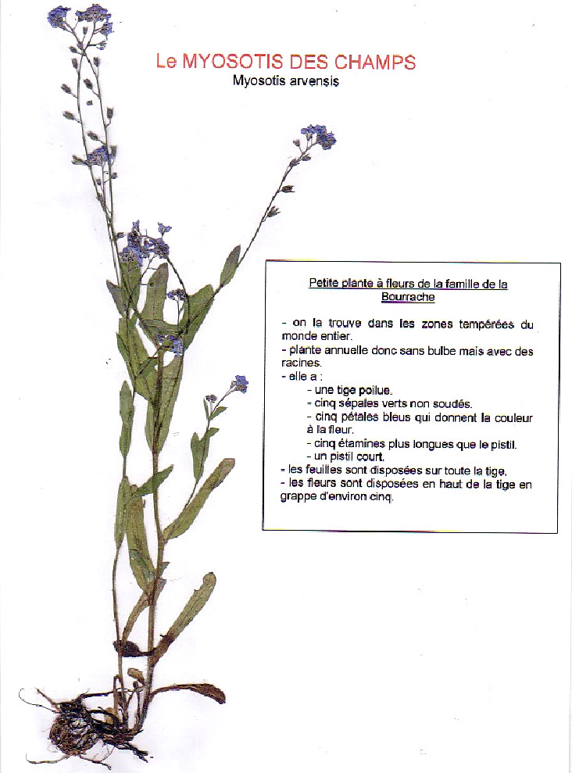
Le myosotis des champs
( myosotis arvensis )
Cette plante se rencontre dans les zones tempérées du monde entier.
C’est une plante annuelle, donc sans bulbe ni rhizome, mais avec des racines.
Elle a:
Une tige poilue
5 sépales verts non soudés
5 pétales bleus qui donnent la couleur à la fleur.
5 étamines plus longues que le pistil.
Un pistil court
Les fleurs sont disposées tout en haut de la tige en grappes comprenant environ 5 fleurs.
Les feuilles disposées sur toute la tige.

Le noisetier
Corylus Avenalla

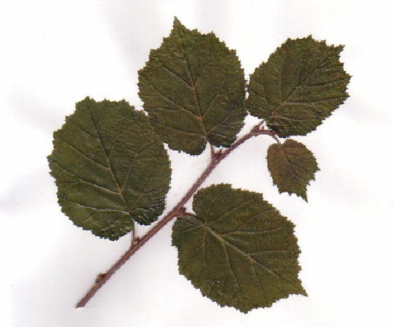
1– les feuilles sont simples de forme ronde. Leur bord est denté.
2– Leur disposition: elles sont alternes sur la branche.
A la base de chaque feuille, il y a un petit bourgeon rond et brun.
3– Les fleurs: elles apparaissent très tôt dans l’année ( en février mars ).
Les fleurs mâles qui portent des étamines sont appelées chatons. Ils sont d’abord verts, puis jaunes et enfin bruns.
Leur nom provient du fait que ces fleurs mâles constituées en épis ressemblent à la queue d’un chat.
4– Les fruits sont de petites coques brunes résistantes, protégées par une enveloppe membraneuse verte. Ils referme une amande oléagineuse ( = qui peut donner de l’huile ) comestible: la noisette.
5– Milieu: le noisetier est un arbuste des bois, des haies, des jardins.
6– Intérêt: le bois de noisetier est utilisé pour les cannes de randonnées et pour différents travaux de tours.

Le hêtre commun
Fagus Sylvatica

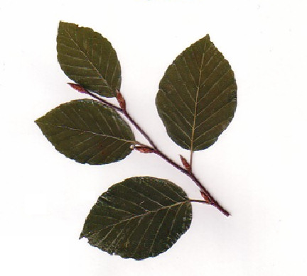

1– Les feuilles: elles sont simples et ont un bord entier.
2– Leur disposition: elles sont alternes sur la branche.
A leur base, il y a un bourgeon brun allongé.
3– Les fleurs: il y en a de deux sort es:
-les fleurs mâles porteuses d’étamines sont groupées en chatons arrondis.
- les fleurs femelles porteuses de pistils sont entourées d’une membrane rouge recouverte de petits piquants. C’est ce qui protège le fruit quand il est mûr.
4– Les fruits sont des capsules brunes épineuses contenant des graines appelées faînes. On peut en extraire de l’huile. C’est pourquoi on les récoltait pendant la guerre.
Elles sont de véritables friandises pour les sangliers.
5– Milieu: dans les vastes forêts ( entre 500 et 1800 m d’altitude ).
6– Intérêt: le hêtre est un bois dur et lourd qui devient rougeâtre aussitôt abattu. Il est utilisé pour la fabrication des meubles rustiques. Quand il est frais, il se courbe facilement et on peut réaliser différents objets: roues, instruments de musique, sabots.
Le hêtre appelé aussi « foyard » ( mot provenant de foyer dans lequel on brûle le bois) est aussi un excellent combustible.

Le MARRONNIER
Aesculus hippocastanum

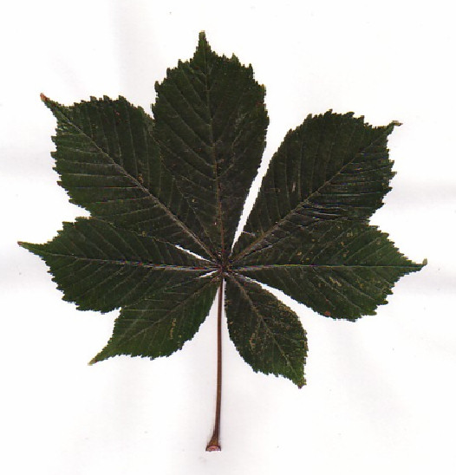

1-les feuilles: sont des feuilles composées de 5 à 7 folioles.
Chaque foliole a un bord denté.
2– leur disposition: elles sont opposées sur la branche.
A la base de chaque feuille, il y a un gros bourgeon brun et gluant.
3– les fleurs: d’un blanc-crème en forme de pyramides dressées.
4- Les fruits sont des capsules vertes et épineuses contenant une ou deux graines de couleur brun acajou luisant: les marrons.
Remarque : il ne faut pas confondre les marrons de cet arbre, non comestibles, avec les châtaignes, fruit du châtaignier, que l’on consomme en hiver.
5– Milieu: en ville dans les parcs ou le long des rues. (il est planté par l’homme)
6– Intérêt: le marronnier est un arbre d’ornement.

Le frêne commun
Fraxinus excelsior

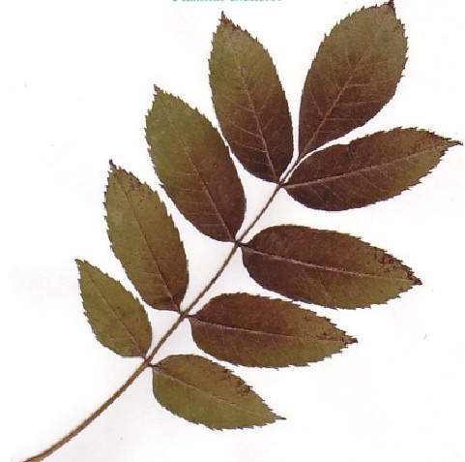

1– Les feuilles: ce sont de grandes feuilles composées de 9 à 15 folioles. Chaque foliole a un bord denté.
Leur disposition sur la branche: elles sont opposées.
2– Les fleurs apparaissent avant les feuilles et ne possèdent pas de pétales.
3– Les fruits ressemblent à des ailes et peuvent parcourir de grandes distances lorsqu’il y a du vent. Ce sont des samares.
4– Milieu: surtout en bordure des routes ou à la lisière des forêts.
C’est un arbre vigoureux de 30 à 40 mètres de hauteur.
5– Intérêt: il est utilisé pour fabriquer des manches de hache et des queues de billard.
Autrefois, il était utilisé pour la fabrication de pagaies de skis et des roues en bois.

Le sapin pectiné
Abies pectinata
L’épicéa commun
Picéa abies

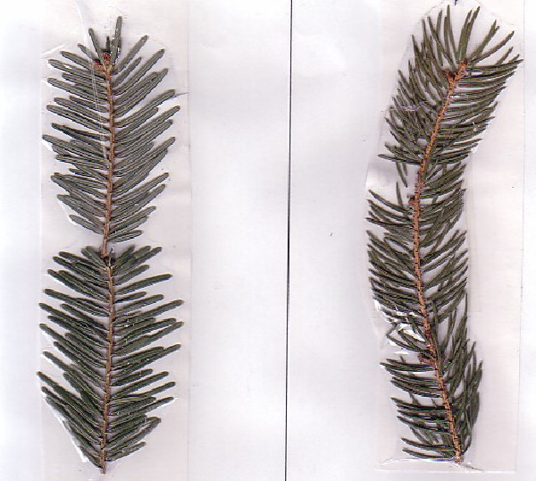

Les aiguilles du sapin sont disposées de chaque côté du rameau (disposition en peigne). Elles ont deux raies blanches sur la face inférieure. Les cônes sont dressés et ne tombent pas au sol mais se désarticulent sur l’arbre en perdant leurs écailles. Les graines sont ailées et sont transportées par le vent.
Les aiguilles de l’épicéa sont disposées tout autour du rameau (disposition en brosse). En tirant sur une aiguille, on détache une petite écaille brune du rameau.
Les cônes pendent vers le sol et tombent. Divers animaux écartent ou enlèvent les écailles des cônes pour manger les graines (écureuil, mulot, bec-croisé….)

Les plantes sans fleurs.
Elles se reproduisent par des spores.

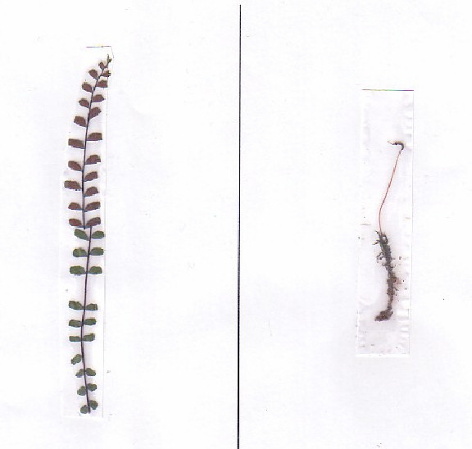

Une capillaire.
Le dessous de la feuille (au-dessus de l’échantillon), montre des amas bruns de sporanges contenant des spores.
Les spores sont dispersées par le vent ou simplement par l’air.
Une mousse.
Ce pied de mousse est surmonté d’un filament se terminant par un renflement contenant des spores.

Première évaluation
(à la fin du premier trimestre)

 | F. noisetier | F. hêtre | F .frêne | F. marronnier
séchage | TB ou B: 0,5  Incorrect: 0 | TB ou B: 0,5  Incorrect: 0 | TB ou B: 0,5  Incorrect: 0 | TB ou B: 0,5  Incorrect: 0
collage | TB ou B: 0,5  Peu soigné: 0 | TB ou B: 0,5  Peu soigné: 0 | TB ou B: 0,5  Peu soigné: 0 | TB ou B: 0,5  Peu soigné: 0
Feuille composée |  |  | 1 Avec tous ses folioles 1  Nombre incomplet de folioles  0,5 0,5
Feuille  simple | 1 feuille: 0,5  2 feuilles libres,05  Plus de 2 feuilles: 0,5  2 feuilles consécutives: 1 | 1 feuille: 0,5  2 feuilles libres:0,5  Plus de 2 feuilles: 0,5  2 feuilles consécutives: 1
Titre  en français  En latin | ……0,5…….. | ……0,5…….. | ……0,5……..
Texte  encadré | 0,5 | 0,5 | 0,5
Respect des 6 paragraphes et valeur du texte | 3 | 3 | 3
Note sur 20 | 20/20 C’est un excellent travail, Pierrick, je t’en félicite. Tout a été réalisé à la perfection.

Deuxième évaluation
(à la fin de l’année)

Herbier... fin
Fleur 1 | Séchage  1  0 | Collage  1  0 | Texte  2  1  0
Fleur 2 | Séchage  1  0 | Collage  1  0 | Texte  2  1  0
sommaire | Complet et juste  3 | Insuffisant  1,5 | Inexistant  0
Ordre des  feuilles | Bon ordre  2 | Des erreurs  1 | Feuilles en  Désordre  0
Clef de détermination | Juste et soignée  3 | Correcte  1,5 | Insuffisante  0
Sapin-épicéa | Collage et texte bien présentés  2 | Moyennement présenté  1 | Présentation  négligée  0
Fougère et  mousse | Collage et texte bien présentés  2 | Moyennement présentés  1 | Présentation  négligée  0
Note sur 20 | 20/20 Bravo pour cette réalisation exceptionnelle…... L’ensemble est très bien réussi et la présentation très agréable !

